第 2 章

用友ERP-U9系统的安装

用友ERP-U9并不像其他的一些应用软件一样，可以直接在任意计算机和操作系统环境下安装，而是必须配置好相应的运行环境。本章就来介绍配置用友ERP-U9的运行环境以及安装该软件的操作。

2.1 检查用友ERP-U9的运行环境
在安装用友ERP-U9之前，用户需要根据自己的实际需求来配置安装环境。下面具体介绍安装用友财务软件ERP-U9版本之前的相关准备工作。

2.1.1 用友ERP-U9运行的硬件环境
用户所使用的计算机硬件以及网络环境的好坏会直接影响用友ERP-U9应用系统的运行效率与稳定性，因此，应尽量使用推荐的或更高的硬件配置，否则可能会出现系统反应较慢的现象。
安装用友财务软件ERP-U9版本所需的硬件环境，如表2-1所示。

表2-1 安装用友财务软件ERP-U9版本所需的硬件环境
计算机安装  产品及角色 | 最低配置 | 推荐配置 | 说 明
安装成应用服务器  (但不使用U8生产制造管理和客户关系管理) | CPU：P4 1.8GHz  内存：512MB  硬盘：20GB | CPU：P4 2.4GHz  内存：512MB  硬盘：40GB | 不使用U8生产制造管理系统或客户关系管理系统，应用服务器负载低
安装成应用服务器  (使用U8生产制造管理或客户关系管理模块) | CPU：P4 2.4GHz  内存：1GB  硬盘：20GB | CPU：P4 2.4GHz×2  内存：1GB以上  硬盘：40GB | 使用U8生产制造管理系统或客户关系管理系统，应用服务器负载高，则所需配置也相应高
安装成加密服务器 | CPU：P3 800MHz  内存：256MB  硬盘：20GB | CPU：P4 1.2GHz  内存：512MB  硬盘：20GB | 只是负责加密信息的验证，配置不必很高
应用服务器、加密服务器、Web服务器和数据库服务器安装在一台机器上 | CPU：P4 2.4GHz  内存：1GB以上  硬盘：60GB  (依数据量而定) | CPU：P4 2.4GHz×2  内存：2GB以上  硬盘：72GB以上  (依数据量而定) | 所有服务器都装在一起，负载很重，不推荐这种安装方法，如果非要这样安装，则机器的配置一定要高，最好使用专用服务器
数据库服务器和应用服务器 | CPU：P4 2.4GHz  内存：1GB  硬盘：40～72GB  (依数据量而定) | CPU：P4 2.4GHz×2  内存：2GB  硬盘：40～72GB  (依数据量而定) | 所需配置要高
Web服务器和数据库服务器安装在一起 | CPU：P4 2.4GHz  内存：1GB  硬盘：40～72GB  (依数据量而定) | CPU：P4 2.4GHz×2  内存：2GB  硬盘：72GB  (依数据量而定) | 把两种负荷较重的服务装在一台服务器上，不推荐这种方案，但如果非要如此，只能提高硬件的配置，最好使用专用服务器
续表
计算机安装  产品及角色 | 最低配置 | 推荐配置 | 说 明
加密服务器和应用服务器安装在一起 | (1)CPU：P4 1.8GHz  内存：512MB  硬盘：20GB  (2)CPU：P4 2.4GHz  内存：1GB  硬盘：20GB | (1)CPU：P4 1.8GHz  内存：512MB  硬盘：40GB  (2)CPU：P4 2.4GHz×2  内存：1G  硬盘：40GB | 分两种情况：  (1)不使用U8生产制造管理系统和客户关系管理系统，应用服务器负载低，可以使用低配置；  (2)使用U8生产制造管理系统或客户关系管理系统，应用服务器负载高，需要高配置
加密服务器和Web服务器安装在同一台服务器 | (1)CPU：P4 1.8GHz  内存：512MB  硬盘：20GB  (2)CPU：P4 2.4GHz  内存：1GB  硬盘：40GB | (1)CPU：P4 1.8GHz  内存：1GB  硬盘：40GB  (2)CPU：P4 2.4GHz×(1～2)  内存：2GB  硬盘：72GB | 分两种情况：  (1)用户很少使用或不使用Web产品，Web服务器压力轻，配置不需要很高；  (2)用户使用很多Web产品，Web服务器压力重，配置要高
安装全部产品 | CPU：P4 1.8GHz  内存：512MB  硬盘：60GB  (依数据量而定) | CPU：P4 2.4GHz×2  内存：2～4GB  硬盘：72GB以上  (依数据量而定) | 所有的组件和客户端全安装在同一台计算机上，其负荷可想而知，建议使用专用服务器或高配置台式机
安装单用户版 | CPU：P4 1.8GHz  内存：512MB  硬盘：60GB  (依数据量而定) | CPU：P4 2.4GHz×2  内存：2～4GB  硬盘：72GB以上  (依数据量而定) | 因其不安装Web产品和Web服务器，所以压力要比“安装全部产品”小

2.1.2 用友ERP-U9运行的软件环境
安装用友财务软件ERP-U9版本所需的软件环境，如表2-2所示。

表2-2 安装用友财务软件ERP-U9版本所需的软件环境
软件配置 | 推荐操作系统及版本 | 推荐数据库及版本 | 运行时 | 其他
应用  服务器 | (Windows 2003 Server+SP2)  Windows 2008 Server  Windows 2008 Server R2  或者更高版本 |  | .net framework 2.0+SP1  .net framework 3.0 + SP1  .net framework 3.5 + SP1 | IIS7(IIS 6.0兼容组件)  MDAC2.8

续表
软件配置 | 推荐操作系统及版本 | 推荐数据库及版本 | 运行时 | 其他
数据库  服务器 | (Windows 2003 Server+SP2)  Windows 2008 Server  或者更高版本 | (SQL Server 2005)  SQL Server 2008  SQL Server 2008 R2  或者更高版本 | .net framework 2.0+SP1  .net framework 3.0 + SP1 | IIS7
报表  服务器 | Windows 2003 Server+SP2  Windows 2008 Server  或者更高版本 | SQL Server 2005/2008  Reporting Services 2005/2008  或者更高版本 | .net framework 2.0+SP1  .net framework 3.0 + SP1 | IIS7
客户端 | Windows XP/2003/2008  或者更高版本 |  |  | IE8
Office  客户端 | Windows XP/2003/2008  或者更高版本 |  | Office 2007 | IE8
UBF  运行环境 | Windows 2003 Server+SP2  Windows 2008 Server  或者更高版本 | SQL Server 2005/2008  Reporting Services 2005/2008  或者更高版本 | Visual Studio 2005/2008

在了解了安装用友ERP-U9的软硬件要求之后，下面就需要到相关软件供应商处购买软件了，当付款之后，就可以按照网站给出的下载提示将这些软件下载到本地计算机中了。
2.2 配置用友ERP-U9系统的运行环境
用友ERP-U9对计算机的操作系统和运行环境要求比较苛刻。本节就来介绍如何配置用友ERP-U9的运行环境。

2.2.1 实训1 配置IIS服务
由于用友ERP-U9系统的Web服务器必须运行在IIS基础上，因此，在安装用友ERP-U9软件前，还需安装IIS组件。
安装IIS组件的具体操作步骤如下。
步骤 1：选择【开始】|【设置】|【控制面板】菜单项，打开【控制面板】窗口，如图2-1所示。
步骤 2：双击【添加或删除程序】图标，打开【添加或删除程序】对话框，如图2-2所示。
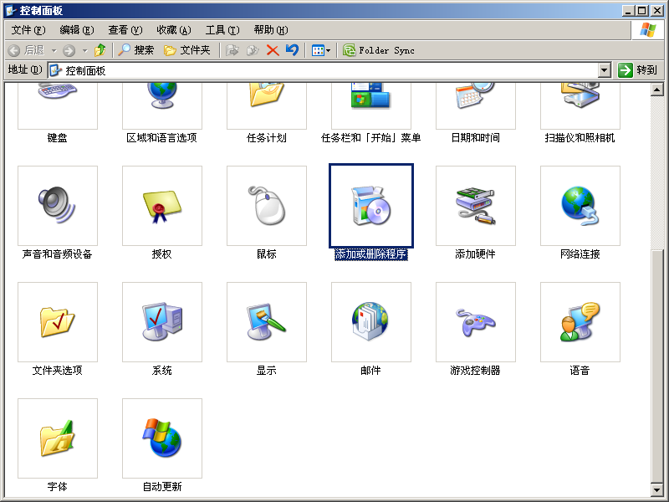  图2-1 【控制面板】窗口 | 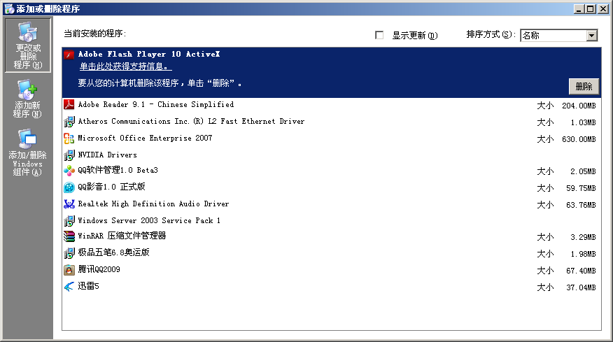  图2-2 【添加或删除程序】对话框
步骤3：单击左侧的【添加/删除Windows组件】按钮，打开【Windows组件向导】对话框，如图2-3所示。
步骤 4：选择【应用程序服务器】选项，单击【详细信息】按钮或直接双击该项，打开【应用程序服务器】对话框，选中要安装的IIS信息服务组件，如图2-4所示。
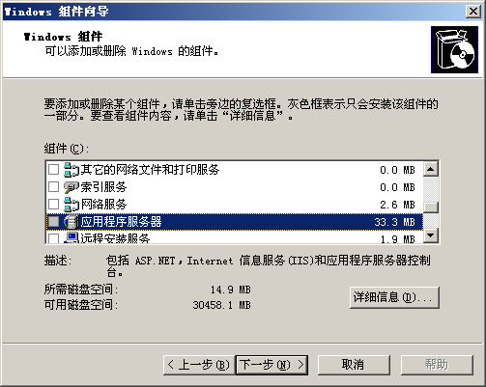  图2-3 【Windows组件向导】对话框 | 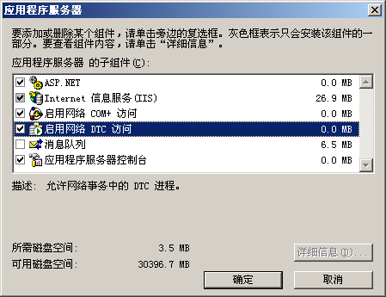  图2-4 【应用程序服务器】对话框
步骤5：单击【确定】按钮，返回【Windows组件向导】对话框，单击【下一步】按钮，即可开始安装所选的组件程序，如图2-5所示。
步骤 6：安装完成后，将会弹出【完成“Windows组件向导”】界面，单击【完成】按钮，结束IIS组件的安装操作，如图2-6所示。
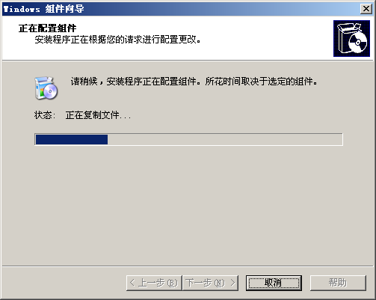  图2-5 【Windows组件向导】对话框 | 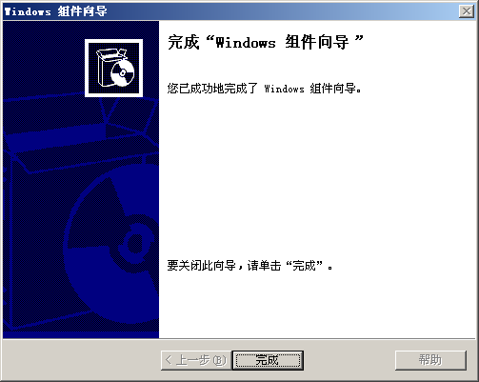  图2-6 【完成“Windows组件向导”】对话框
步骤7：选择【开始】|【程序】|【管理工具】|【Internet信息服务(IIS)管理器】菜单项，打开【Internet信息服务(IIS)管理器】窗口，如图2-7所示。
步骤 8：在左侧窗格中选择【网站】选项，在右侧窗格中选择【默认网站】并右击，在弹出的快捷菜单中选择【属性】命令，打开【默认网站 属性】对话框。在该对话框中切换到【网站】选项卡，将【TCP端口】设置为“80”，将【连接超时】设置为“28800”，并选中【保持HTTP连接】复选框，如图2-8所示。
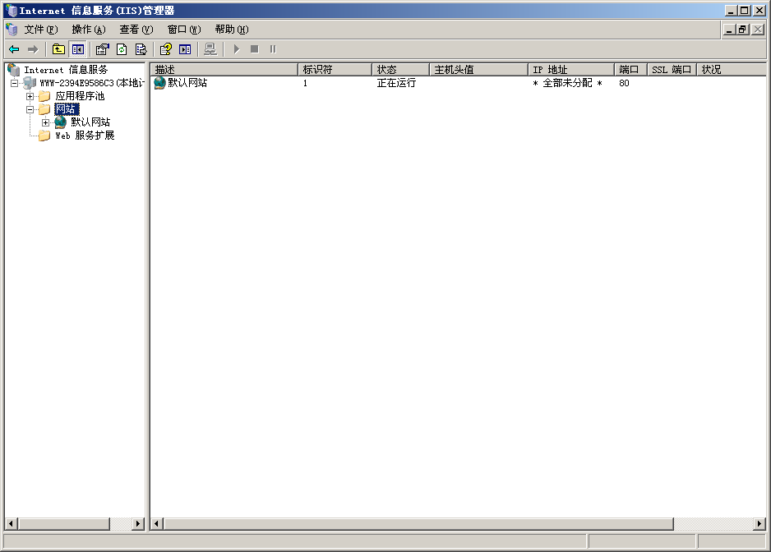  图2-7 【Internet信息服务(IIS)管理器】窗口 | 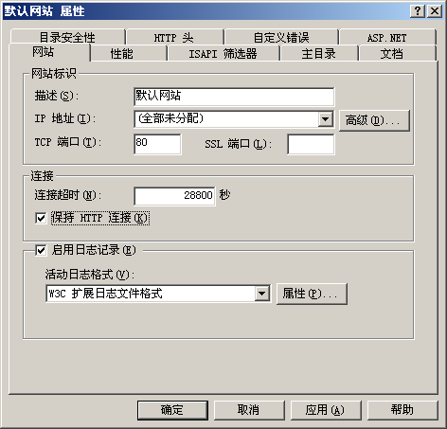  图2-8 【默认网站属 性】对话框
步骤9：最后单击【确定】按钮，关闭【默认网站 属性】对话框。至此，就完成了IIS服务的配置。

2.2.2 实训2 安装SQL Server 2005
用友ERP-U9的运行必须依赖相应的数据库，本书以SQL Server 2005作为其数据库。安装SQL Server 2005的具体操作步骤如下。
步骤 1：把SQL Server 2005安装盘放到光驱中，会弹出自动安装界面，如图2-9所示。
提示： 如果不弹出上述界面，可以双击安装盘开始安装。
步骤 2：单击【SQL Server 2005 X86企业版CD1(W)】链接，即可打开【最终用户许可协议】界面，单击【下一步】按钮，如图2-10所示。
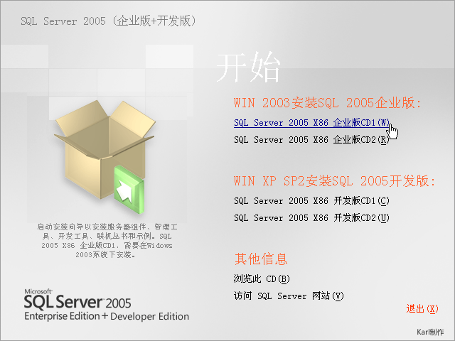  图2-9 自动安装界面 | 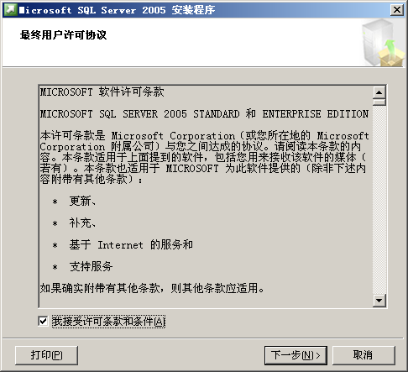  图2-10 【最终用户许可协议】对话框
步骤3：打开【安装必备组件】界面，单击【安装】按钮，如图2-11所示。
步骤4：组件安装完成后，单击【下一步】按钮，如图2-12所示。
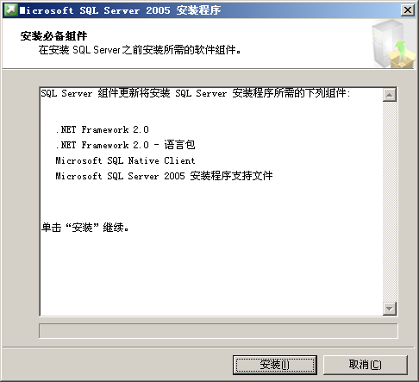  图2-11 【安装必备组件】界面 | 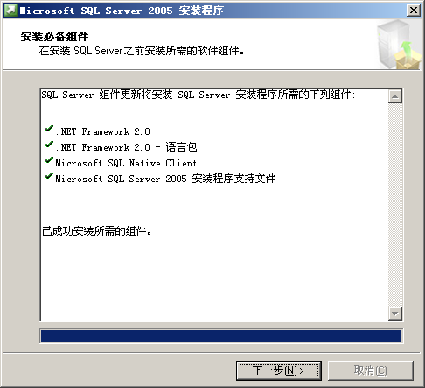  图2-12 成功安装所需的组件
步骤5：打开欢迎界面，单击【下一步】按钮，如图2-13所示。
步骤 6：打开【系统配置检查】界面，如果没有错误提示，可以直接单击【下一步】按钮，如图2-14所示。
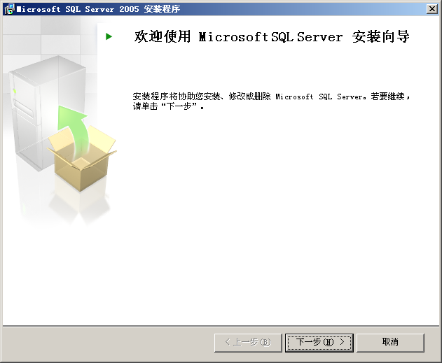  图2-13 欢迎界面 | 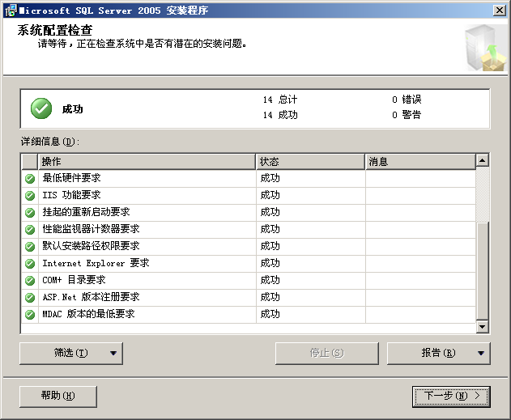  图2-14 【系统配置检查】对话框
步骤7：系统开始准备安装，并显示相关的进度，如图2-15所示。
步骤 8：准备工作完成后，打开【注册信息】界面，输入姓名和公司名称后，单击【下一步】按钮，如图2-16所示。
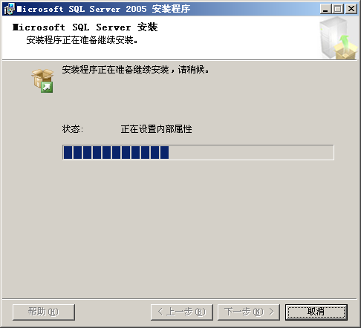  图2-15 系统开始安装 | 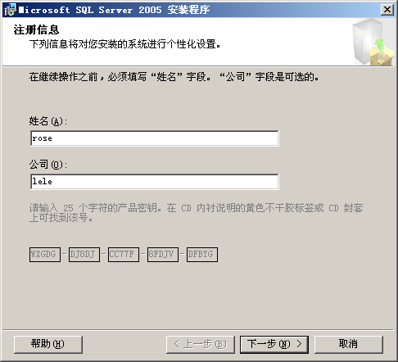  图2-16 【注册信息】界面
步骤9：打开【要安装的组件】界面，选择所有的复选框后，单击【下一步】按钮，如图2-17所示。
步骤 10：打开【实例名】界面，单击【下一步】按钮，如图2-18所示。
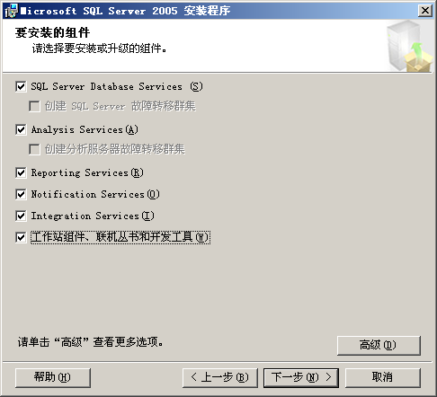  图2-17 【要安装的组件】界面 | 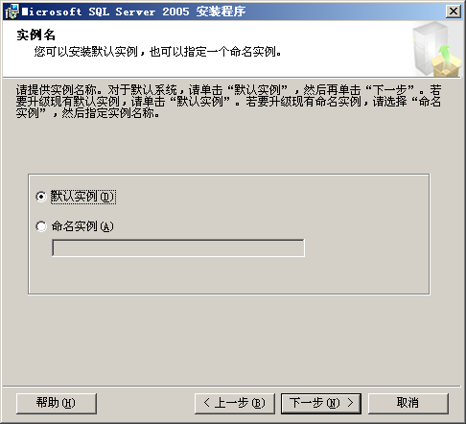  图2-18 【实例名】界面
步骤11：打开【服务帐户】界面，选择启动的服务，单击【下一步】按钮，如图2-19所示。
步骤 12：打开【身份验证模式】界面，选择【混合模式】单选按钮，然后输入两次相同的密码后，单击【下一步】按钮，如图2-20所示。
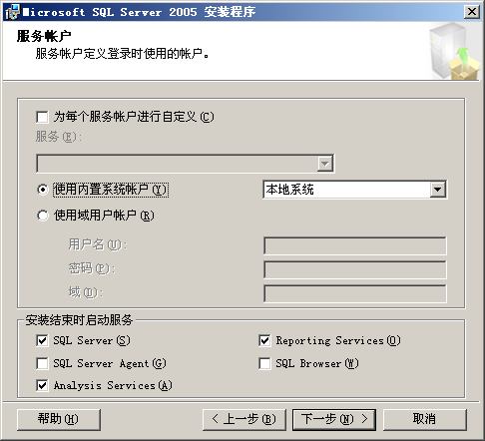  图2-19 【服务帐户】界面 | 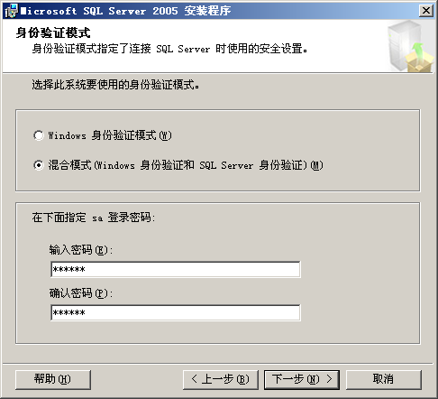  图2-20 【身份验证模式】对话框
步骤13：打开【排序规则设置】界面，单击【下一步】按钮，如图2-21所示。
步骤 14：打开【报表服务器安装选项】界面，单击【下一步】按钮，如图2-22所示。
步骤 15：打开【准备安装】界面，确认组件安装无误后，单击【安装】按钮，如图2-23所示。
步骤 16：系统开始自动安装，并显示安装的进度和安装的细节状态，如图2-24所示。
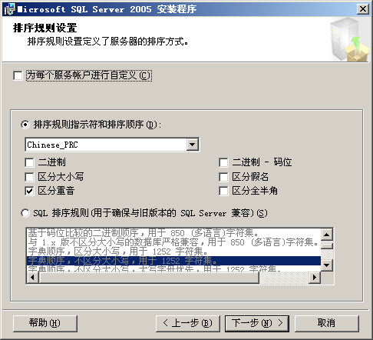  图2-21 【排序规则设置】界面 | 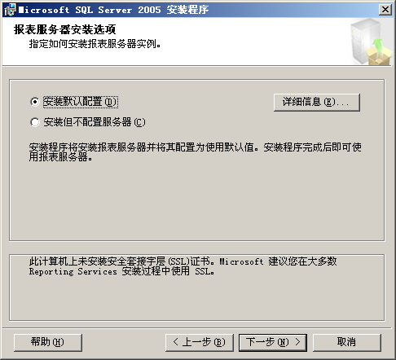  图2-22 【报表服务器安装选项】界面
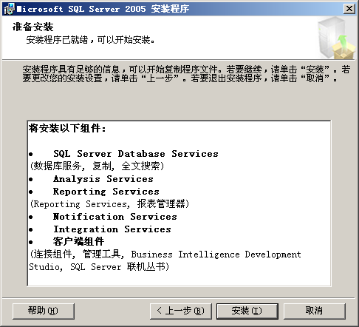  图2-23 【准备安装】界面 | 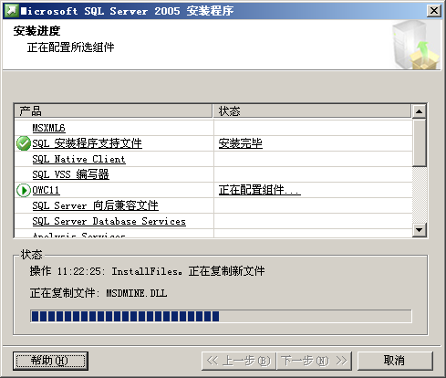  图2-24 系统开始自动安装
步骤17：安装完成后，单击【完成】按钮即可，如图2-25所示。

2.2.3 实训3 安装SQL Server 2005 SP2补丁
SQL Server 2005安装完成后，还需要安装SQL Server 2005 SP2补丁，具体操作步骤如下。
步骤 1：双击SQL Server 2005 SP2补丁的安装程序，打开欢迎界面，如图2-26所示。
步骤 2：单击【下一步】按钮，打开【许可条款】界面，在其中可以看到相关的条款信息，选中【我接受该协议】单选按钮，如图2-27所示。
步骤 3：单击【下一步】按钮，打开【功能选择】界面，采用默认选择设置，如图2-28所示。

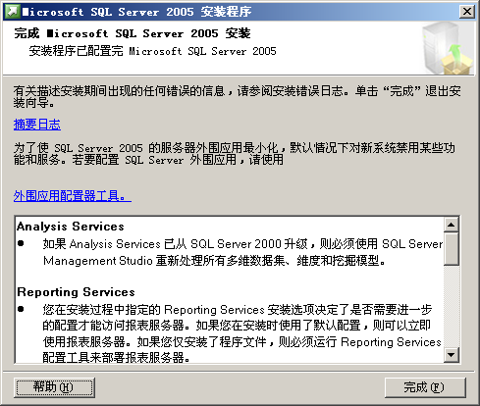  图2-25 安装完成界面 | 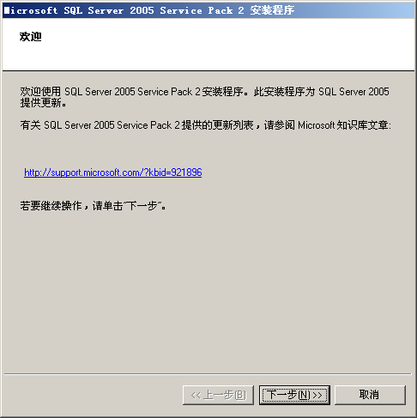  图2-26 欢迎界面
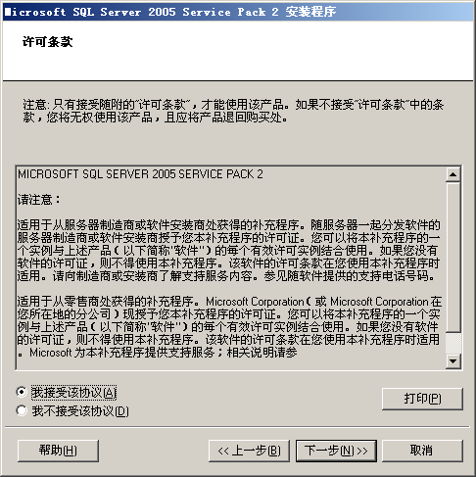  图2-27 【许可条款】界面 | 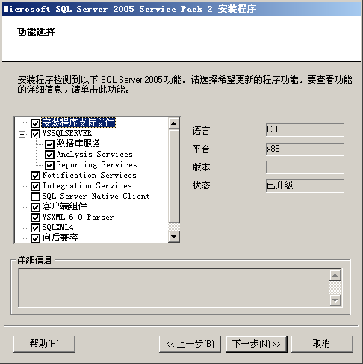  图2-28 【功能选择】界面
步骤 4：单击【下一步】按钮，打开【身份验证】界面，采用默认的设置，单击【测试】按钮，确认无误，如图2-29所示。
步骤 5：单击【下一步】按钮，打开【错误和用法报告设置】对话框，采用默认的设置，如图2-30所示。
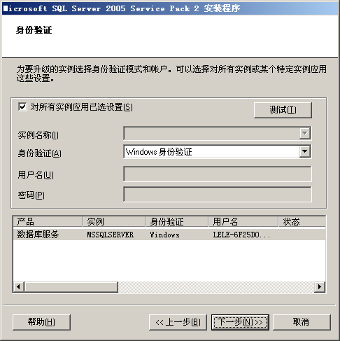  图2-29 【身份验证】界面 | 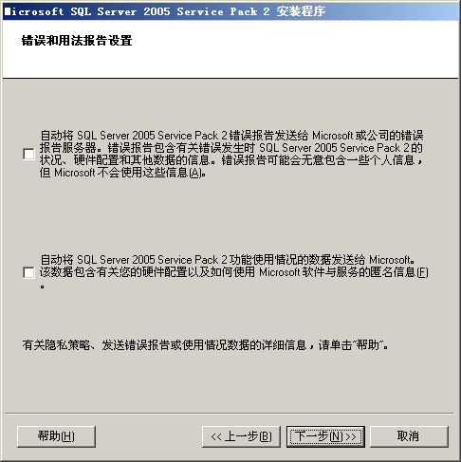  图2-30 【错误和用法报告设置】对话框
步骤6：单击【下一步】按钮，打开【准备安装】，如图2-31所示。
步骤 7：单击【安装】按钮，系统开始自动安装，并显示安装的进度，如图2-32所示。
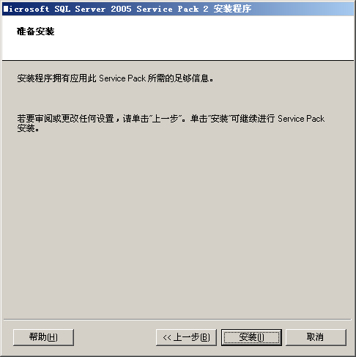  图2-31 【准备安装】界面 | 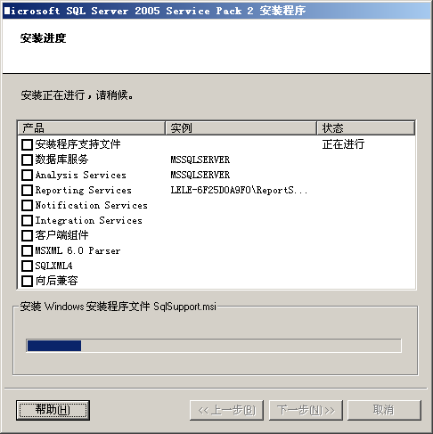  图2-32 系统开始自动安装
步骤 8：安装完成后，打开【附加信息】界面，单击【完成】按钮即可，如图2-33所示。
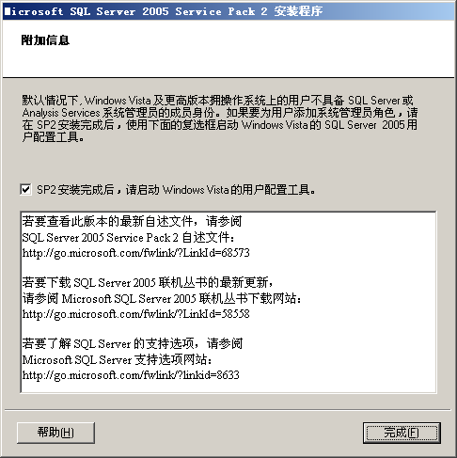

图2-33 【附近信息】界面

2.2.4 实训4 安装用友ERP-U9
用友ERP-U9的安装方式有两种：单服务器模式和多服务器模式。本书将以单服务器模式为例进行讲解。
单服务器模式下安装ERP-U9的流程图如图2-34所示。
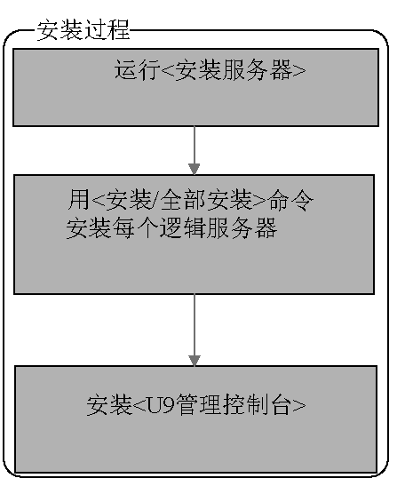

图2-34 用友ERP-U9系统的安装流程
安装用友ERP-U9服务器的具体操作步骤如下。
步骤1：把用友ERP-U9的安装盘放到光驱中，会弹出自动安装界面。单击【U9安装服务器】选项，如图2-35所示。
步骤2：打开欢迎使用界面，单击【下一步】按钮，如图2-36所示。
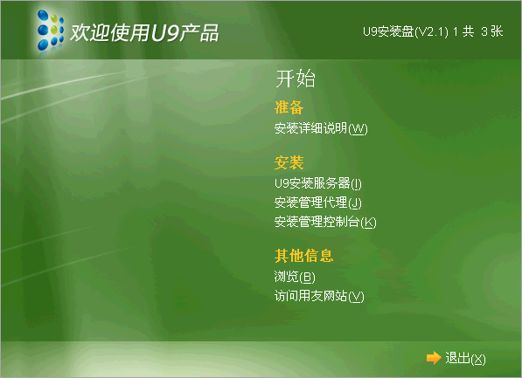  图2-35 自动安装界面 | 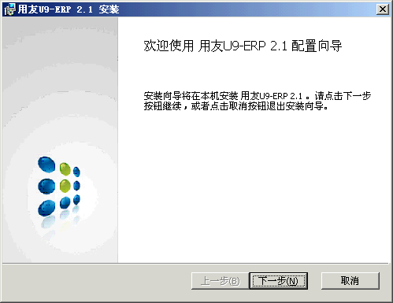  图2-36 欢迎使用界面
步骤 3：打开【最终用户许可协议】界面，选择【最终用户许可协议】单选按钮，单击【下一步】按钮，如图2-37所示。
步骤 4：打开【自定义设置】界面，采用默认的完全安装模式，单击【下一步】按钮，如图2-38所示。
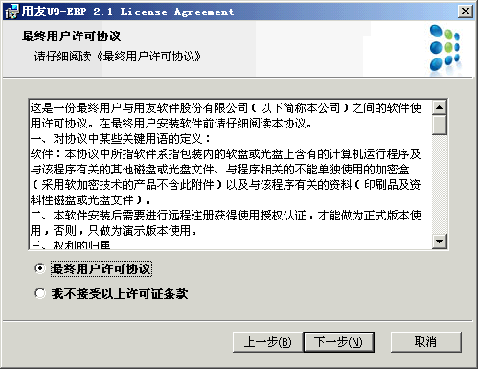  图2-37 【最终用户许可协议】界面 | 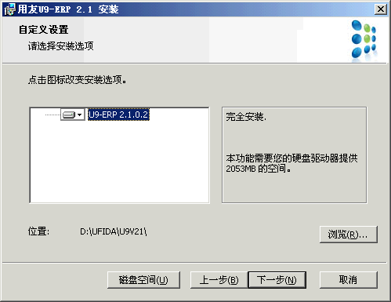  图2-38 【自定义设置】界面

步骤5：打开【准备安装 用友U9-ERP2.1】界面，单击【安装】按钮，如图2-39所示。
步骤6：系统开始自动安装，并显示安装的进度，如图2-40所示。
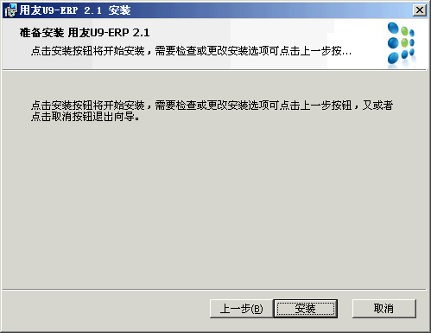  图2-39 【准备安装 用友U9-ERP2.1】界面 | 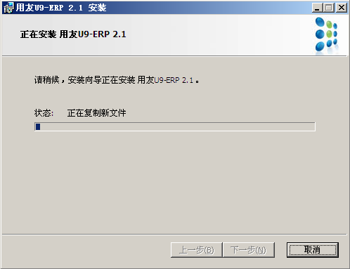  图2-40 系统开始自动安装
步骤7：安装完成后，单击【完成】按钮即可，如图2-41所示。
安装管理控制台的具体操作步骤如下。
步骤 1：在欢迎使用U9产品界面中，单击【安装管理控制台】选项，如图2-42所示。
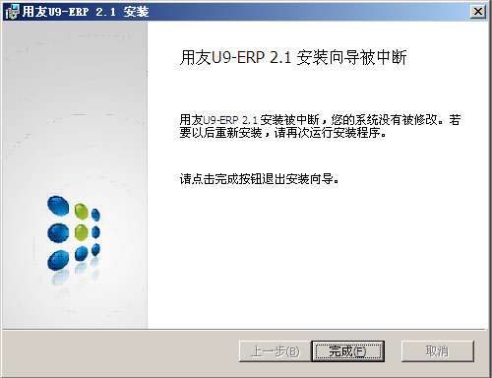  图2-41 用友完成安装界面 | 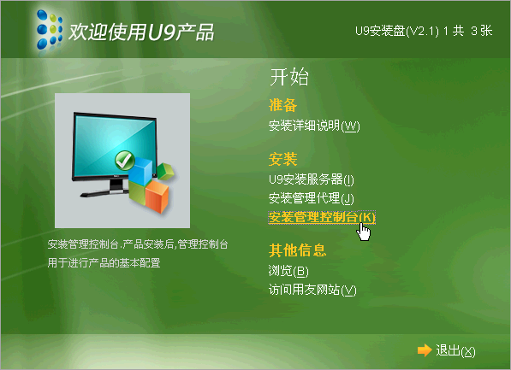  图2-42 欢迎使用U9产品界面
步骤2：打开【欢迎使用U9-ERP 2.1 管理控制台配置向导】界面，单击【下一步】按钮，如图2-43所示。
步骤 3：打开【最终用户许可协议】界面，选择【最终用户许可协议】单选按钮，单击【下一步】按钮，如图2-44所示。
步骤 4：打开【自定义设置】界面，采用默认的完全安装模式，单击【下一步】按钮，如图2-45所示。
步骤 5：打开【准备安装U9-ERP 2.1 管理控制台】界面，单击【安装】按钮，如图2-46所示。

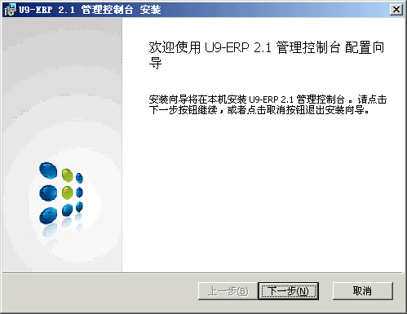  图2-43 【欢迎使用U9-ERP 2.1 管理控制台  配置向导】界面 | 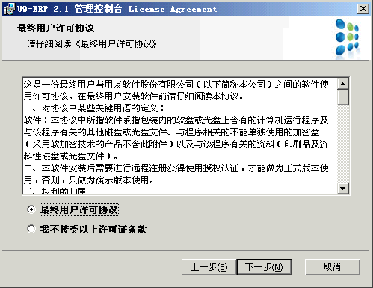  图2-44 【最终用户许可协议】界面
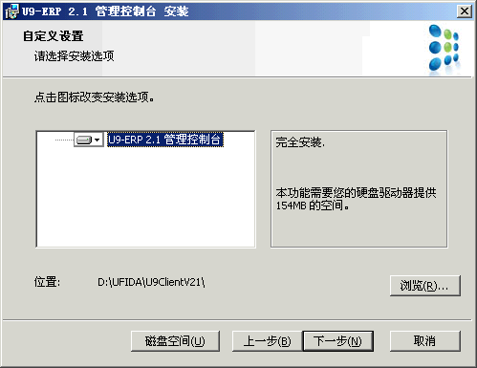  图2-45 【自定义设置】界面 | 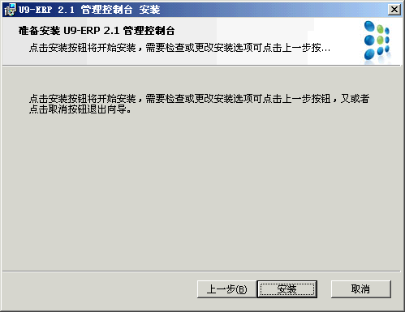  图2-46 【准备安装U9-ERP 2.1管理控制台】界面
步骤6：系统开始自动安装，并显示安装的进度，如图2-47所示。
步骤7：安装完成后，单击【完成】按钮即可，如图2-48所示。
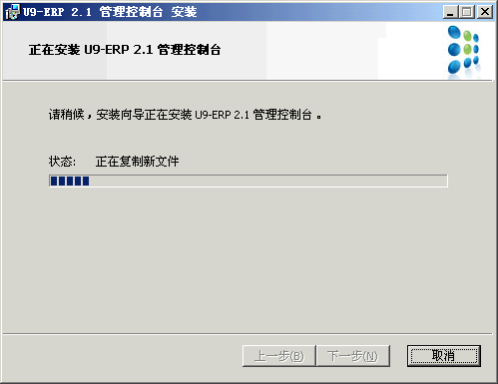  图2-47 系统开始自动安装 | 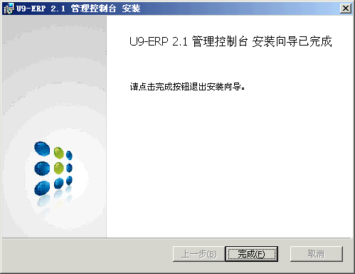  图2-48 安装完成界面

2.2.5 实训5 配置服务器
用友软件安装完成后，下面开始配置服务器，具体的操作步骤如下。
步骤 1：双击桌面上的【U9安装工具 2.1】快捷图标，打开【连接到控制服务器】对话框，输入密码后，单击【下一步】按钮，如图2-49所示。
步骤 2：切换到【环境类型】选项卡，选择一种类型，这里选择【教学环境】单选按钮，单击【建立连接】按钮，如图2-50所示。
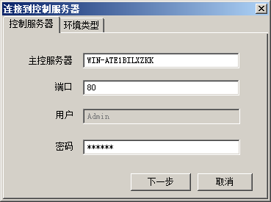  图2-49 【连接到控制服务器】对话框 | 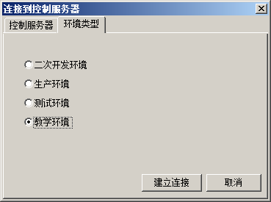  图2-50 【环境类型】选项卡
步骤 3：弹出【提示】对话框，单击【是】按钮，如图2-51所示。
步骤 4：进入【U9安装2.1】窗口，即可看到项目的安装情况，如图2-52所示。
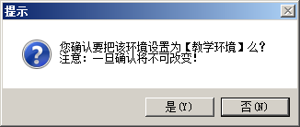  图2-51 【提示】对话框 | 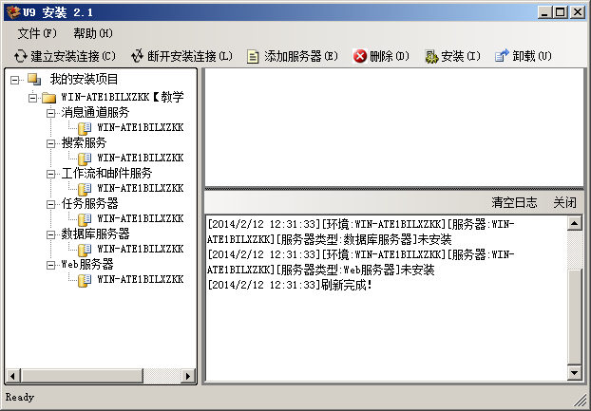  图2-52 【U9安装2.1】窗口
步骤 5：单击【添加服务器】按钮，在右侧窗格中选中【任务服务器】、【数据库服务器】和【Web服务器】3个复选框，如图2-53所示。
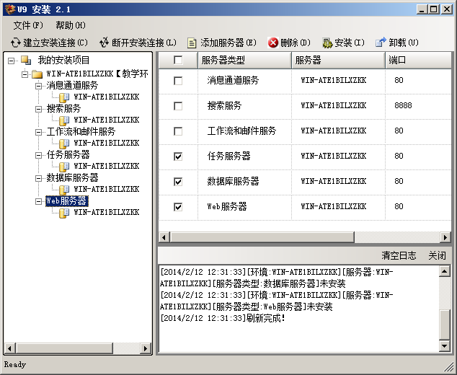

图2-53 选择需要的服务器
步骤6：单击【安装】按钮，弹出提示信息框，单击【是】按钮，如图2-54所示。
步骤 7：系统开始自动安装并显示安装的细节内容，安装完成后即可完成服务器的基本配置，如图2-55所示。
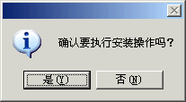  图2-54 提示信息框 | 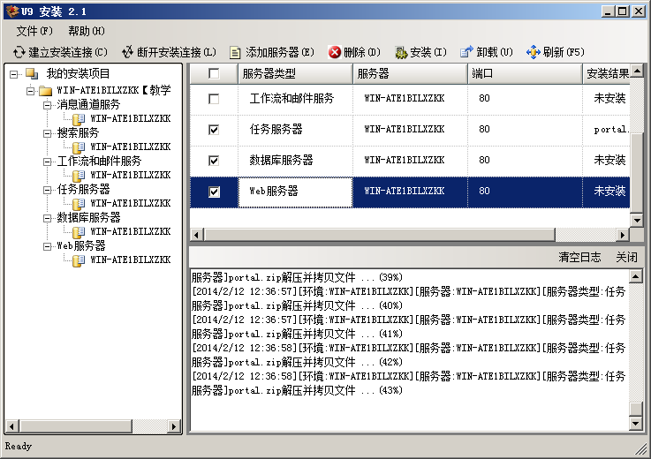  图2-55 完成服务器的基本配置
2.3 卸载用友ERP-U9软件
要卸载用友ERP-U9系统，需要分别卸载应用服务器、系统管理控制台和安装服务器。

2.3.1 实训6 卸载应用服务器
卸载应用服务器的方法很简单。打开【U9安装2.1】窗口，选择需要卸载的服务器，包括【任务服务器】、【数据库服务器】和【Web服务器】，单击【删除】按钮，卸载完成后的效果如图2-56所示。
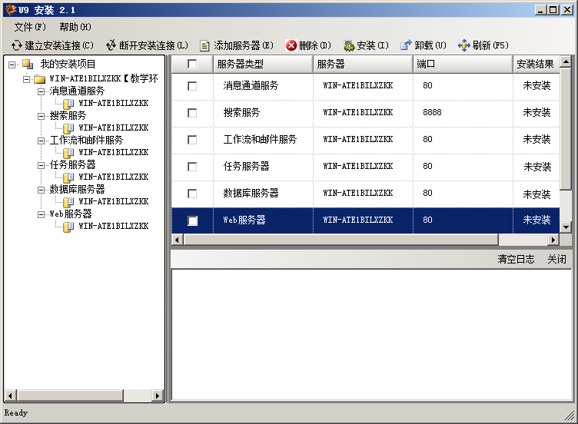

图2-56 【U9安装2.1】窗口

2.3.2 实训7 卸载系统管理控制台
卸载系统管理控制台的具体操作步骤如下。
步骤 1：选择【开始】|【设置】|【控制面板】菜单项，打开【控制面板】窗口，在其中双击【添加或删除程序】图标，打开【添加或删除程序】窗口，如图2-57所示。
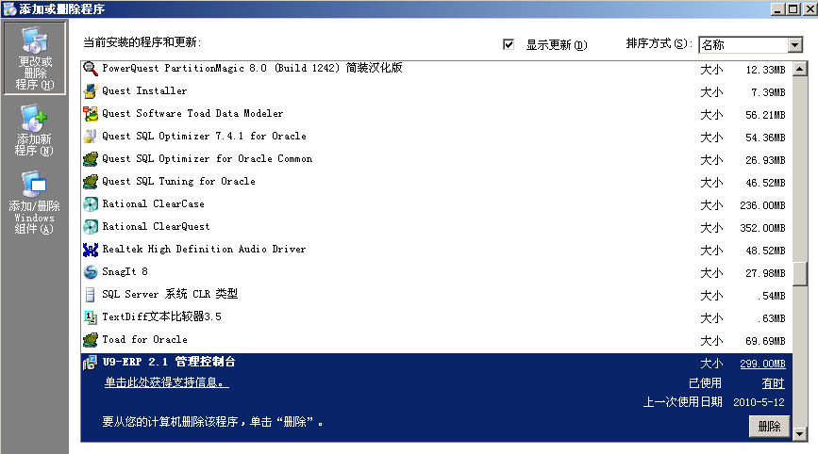

图2-57 【添加或删除程序】窗口
步骤 2：选择【U9 ERP 2.1管理控制台】选项，单击【删除】按钮，弹出【添加或删除程序】对话框，单击【是】按钮，如图2-58所示。
步骤 3：系统将开始删除U9-ERP管理控制台，并显示删除的进度，如图2-59所示。
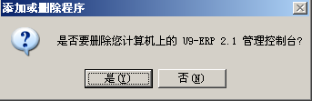  图2-58 【添加或删除程序】对话框 | 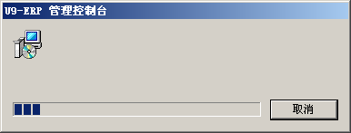  图2-59 删除U9-ERP管理控制台

2.3.3 实训8 卸载安装服务器
卸载安装服务器的具体操作步骤如下。
步骤 1：打开【控制面板】窗口，在其中双击【添加或删除程序】图标，打开【添加或删除程序】窗口，选择【用友U9-ERP 2.1】选项，单击【删除】按钮，如图2-60所示。
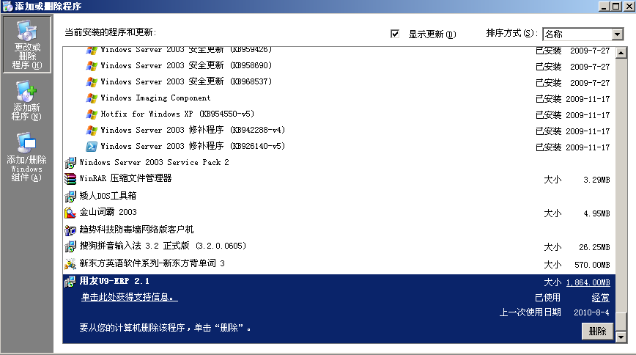

图2-60 【添加或删除程序】窗口
步骤 2：弹出【添加或删除程序】对话框，单击【是】按钮，如图2-61所示。
步骤 3：系统将开始删除U9-ERP管理控制台，并显示删除的进度，直到把“用友U9-ERP 2.1”卸载完，如图2-62所示。
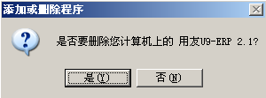  图2-61 【添加或删除程序】对话框 | 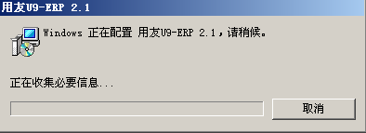  图2-62 删除U9-ERP管理控制台
2.4 疑 难 解 惑

疑问1：如何彻底卸载用友软件？
一般情况下，使用系统自带的卸载工具不能完全卸载用友软件。用户可以借助第三方软件彻底删除用友软件，常见的第三方软件有360安全卫士，如图2-63所示。
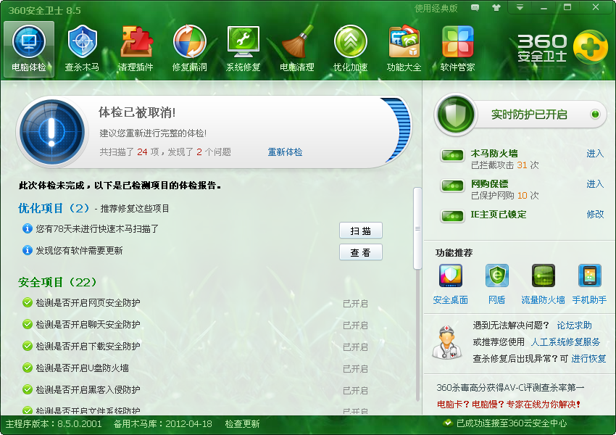

图2-63 360安全卫士主界面

疑问2：如何卸载服务代理
如果用户采用的是多服务器模式，那么在卸载用友时，需要卸载服务代理。打开【控制面板】窗口，在其中双击【添加或删除程序】图标，打开【添加或删除程序】窗口。选择【用友 U9-ERP 2.1】选项，单击【删除】按钮，如图2-64所示。

图2-64 【添加或删除程序】窗口

